Правила содержания и выгула собак
05.11.2020
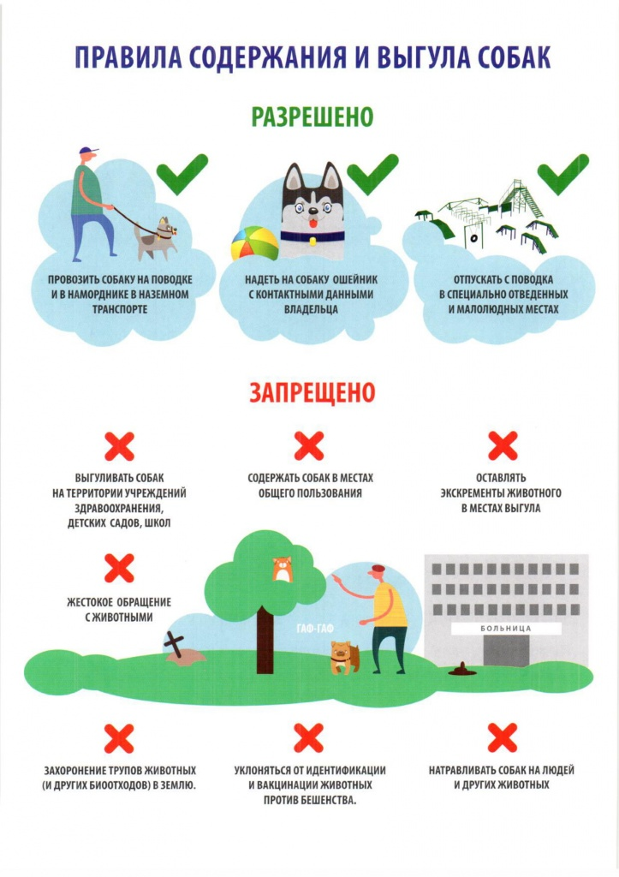

Адрес страницы: http://bogorodskoe.mos.ru/the-state-veterinary-service/detail/9395194.html
Управа района Богородское города Москвы

